**ORIENTÁCIA NA MAPE AFRIKY**

**ÚLOHA 1 -** Ktoré rovnobežky a poludníky Afrikou neprechádzajú? Prečiarkni ich!

* *10°j.g.š., 40° s.g.š., 0° g.d., 20° v.g.d., 90° j.g.š., 0° g.š., obratník Raka, 50°v.g.d., obratník Kozorožca, 25°z.g.d.*

**ÚLOHA 2 -** Čo leží severnejšie? V každej dvojici zakrúžkuj správnu odpoveď!

* Somálsky pol. Sinajský pol.
* Seychely Komory
* Ahaggar Tibesti
* Malawi Tanganika
* NP Serengeti Krugerov NP

**ÚLOHA 3 -** Zoraď vrchy podľa nadmorskej výšky. Začni najvyššou!

***DžabalTubkal (Atlas), RasDašan (Etiópska vysočina), ThabanaNtlenyana (Dračie vrchy), Uhuru (Kilimandžáro),EmiKoussi (Tibesti)***

1. .................................................. - ................. m n.m.
2. .................................................. - ................. m n.m.
3. .................................................. - ................. m n.m.
4. .................................................. - ................. m n.m.
5. .................................................. - ................. m n.m.

**ÚLOHA 4 -**Čo je na obrázku?

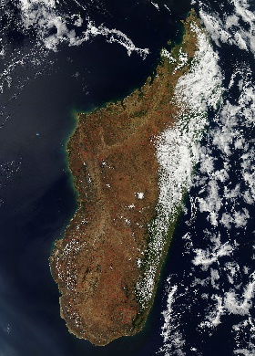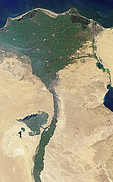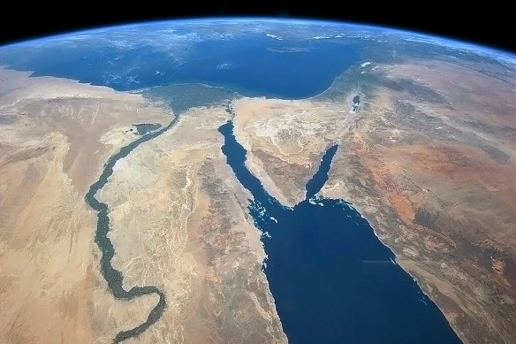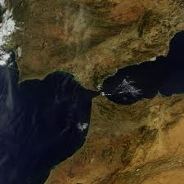

**4**

**3**

**2**

**1**

1. .................................................. - ostrov
2. .................................................. – rieka
3. .................................................. - polostrov
4. .................................................. - prieliv

**ÚLOHA 5 -**Rozdeľ rieky do úmorí**:**

*Limpopo, Níl, Kongo, Zambezi, Volta, Niger, Orange*

|  |  |
| --- | --- |
| **Úmorie ATLANTICKÉHO OCEÁNA** | **Úmorie INDICKÉHO OCEÁNA** |
|  |  |
|  |  |
|  |  |
|  |  |
|  |  |

**ÚLOHA 6 -**Čo sa skrýva pod geografickými súradnicami?

* 2° j.g.š., 33° v.g.d. .................................. jazero
* obr. Kozorožca, 24°v.g.d................................... púšť
* rovník, 20° v.g.d. .................................. panva
* 4° s.g.š., 9° v.g.d. .................................. sopka
* 23° s.g.š., 32° v.g.d. .................................. priehrada
* 28° s.g.š., 15° z.g.d. .................................. súostrovie

**ÚLOHA 7 –**V ktorom africkom štáte (štátoch)nájdeš:

* **Viktóriine vodopády** .................................................................................
* vrch **Uhuru** .................................................................................
* ústie rieky **Niger ..**...............................................................................
* močariská**Okavanga** .................................................................................
* púšť **Namib** .................................................................................
* **Suezský prieliv** .................................................................................